Display driver – Configuración

El uso del LM3915 exige el cálculo de dos resistencias encargadas de fijar la tensión de referencia del driver. La tensión de referencia controla la corriente de salida de cada canal (cada LED) y la tensión de referencia superior del driver.

El objetivo, no superar 15mA por canal y 3v de referencia. Se considera el uso de dos resistencias con valores:

Según el fabricante y debido a la fuente de tensión constante de 1,25 v del circuito integrado, la tensión de referencia es:

La corriente de cada canal es función de la tensión de referencia de la siguiente manera:

Por tanto la corriente constante por canal es de 13,67 mA.

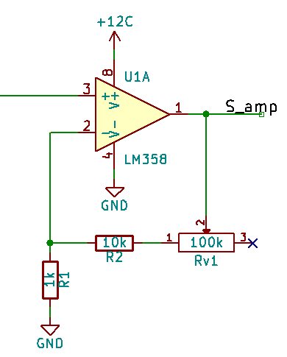
Amplificación
Debido a que la tensión de la señal de entrada puede ser desconocida, se procede a implementar una etapa de amplificación. Se decide usar el integrado LM358 por usar alimentación simple y contener dos amplificadores en el mismo encapsulado.

Considerando tensiones de pico de entrada comprendidas entre 25mV y 250mV y salida de Vref = 2,58 , la ganancia del amplificador no inversor deberá estar comprendida entre

Considerando la relación de ganancia de un amplificador en configuración no inversora, se fijan los valores de las resistencias R1, R2 y del potenciómetro Rv1.

Filtrado de señal
Al tratarse de un dispositivo que representa de manera visual una señal de audio, se decide introducir la posibilidad de poder visualizar solo una zona del espectro audible (20 Hz a 20 Khz). Para esta tarea se decide establecer un sistema de filtros en cascada lo más sencillo posible, es por esto que se desarrollan dos filtros, un paso altos y un paso bajos y en arquitectura RC de primer orden.

Originalmente se plantean configurar los filtros en las frecuencias de paso de 200 Hz y 2KHz.

Para el filtro de 200 Hz se considera el uso de un condensador de poliéster de 100 nF (raster para PCB de 5mm):

El valor comercial más cercano es de R = 6k2 ohm. Este valor comercial de resistencia mueve la frecuencia de paso a 256,7 Hz.

Para el filtro de 2 KHz se considera el uso de un condensador de poliester de 10nF (raster para PCB de 5mm):

El valor comercial más cercano es 8k2 ohm. Este valor comercial de resistencia mueve la frecuencia de paso a 1940 Hz.

Se plantea la posibilidad de poner ambos filtros en la siguiente configuración ya que no se usarán los dos al mismo tiempo. La PCB se diseña para poder implementar cualquiera de los dos. En caso de no implementase el paso bajos, se deberá cortocircuitar los terminales de la resistencia R4. En caso de no implementarse el filtro paso altos, se deberá cortocircuitar el condensador C1.

Al final de la etapa de filtrado se encuentra el segundo amplificador operacional del LM358 en configuración buffer para evitar posibles efectos de carga.

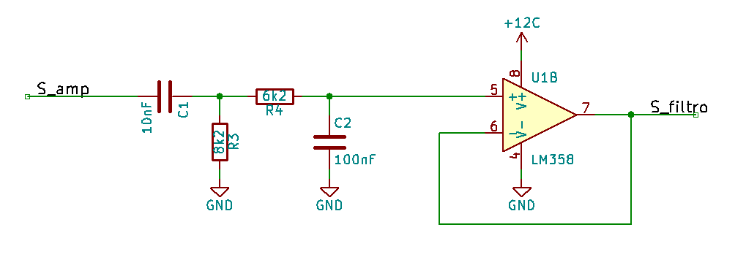

LED indicador de encendido
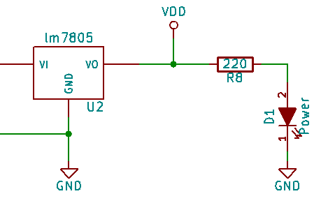
En la placa de circuito impreso se encuentra la posibilidad de colocar el LED D1 y la resistencia R8 para indicar el estado de energía del circuito.

El LED se alimenta desde el regulador de tensión con salida fija a 5v (lm7805). Debido a que la tensión del LED es de 1,8 v y su corriente de 15 mA se hace necesario colocar una resistencia R8.

El valor comercial más cercano es R8 = 220 Ω lo que genera una corriente de 14,55 mA.

